Лабораторна робота №1
Express, HBS. Проект “WeatherApp”
Хід роботи:
Завдання 1. Створення проекту
- В середовищі розробки відкрийте проект NodeJS
- Створіть папку поточного проекту NodeJS/WeatherApp, npm init -y
- Встановіть фреймворк express для даного проекту:
npm install express
Створіть файл додатку app.js, в якому створіть сервер на express
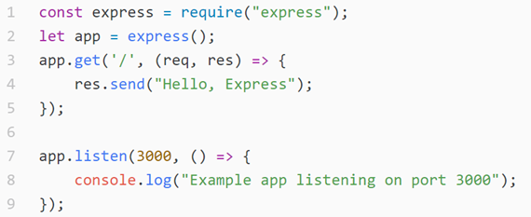
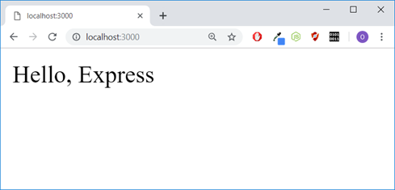
- Додаток запускає сервер та слухає з’єднання на порту 3000
- Додаток видає відповідь «Hello, Express» на запити, адресовані кореневому URL (/) чи маршруту

- Для решти шляхів відповіддю буде 404 Not Found

App.js
Код:
Вигляд:

GIT HUB:
Висновки: в ході виконання лабораторної роботи було ознайомлено з роботою фреймворку Express, HBS. Все протестовано в проекті “WeatherApp”

